San Andrés, Apostol (S. I)  Mt 4, 18-22  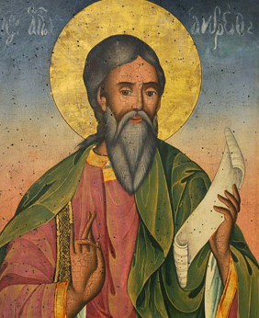 | DESAFÍO VIRTUAL - No. 272  30/11/2023  Prof. Oscar Lobo i Oconitrillo  oscargdolobo1951@gmanil.com  Tels. 2236-2833 – 8549-1995

El Santo del día: Natural de Betsaida, en Galilea, era pescador como su hermano San Pedro. Siendo del grupo que seguía a Juan el Bautista, fue el primero de los apóstoles que conoció y trató a Jesús. Él fue quien se lo hizo conocer a Pedro. Después de Pentecostés predicó el Evangelio en Grecia, en la Escitia (actual Ucrania), y en los territorios de las actuales Bulgaria y Albania. El año 63, bajo el imperio de Nerón, en Patrás de Acaya, el procónsul Egeas lo hizo encarcelar, y luego de azotarlo lo mandó crucificar en una cruz en forma de X que desde entonces se llamó cruz de San Andrés. Su cuerpo fue trasladado a Constantinopla; de allí, en tiempos de las Cruzadas (1210), a la catedral de Amalfi (Italia). En 1462, Pío II colocó la cabeza de San Andrés junto al sepulcro de San Pedro, en el Vaticano. Pablo VI, en señal de acercamiento con el Oriente, devolvió la cabeza a la ciudad de Patrás, lugar del martirio del apóstol.

ECO CATOLICO digital – NOTICIAS / SEDAC – 29/11/2023

SEDAC elegirá nuevo presidente en Guatemala
Redactora Doña Laura Ávila Chacón

Los obispos centroamericanos, reunidos en el Secretariado Episcopal de América Central, SEDAC, se encontrarán del 27 de noviembre al 1 de diciembre en Guatemala, en la Casa de Encuentros La Salle.

Comenzarán su jornada con un retiro espiritual con el tema: “El obispo en este tiempo del Sínodo de la Sinodalidad”, a cargo del Padre Fidel Oñoro, CJM. Junto a las meditaciones y los espacios de oración, los prelados inaugurarán su encuentro con una Misa presidida por Monseñor José Domingo Ulloa, OSA, Arzobispo de Panamá. Ese primer día, por la noche, elegirán al nuevo Presidente del SEDAC, tras la sorpresiva muerte de Monseñor Roberto Camilleri, Obispo de Comayagua, Honduras, el pasado 17 de octubre.

El martes 28, la misa de inicio del día será presidida por Mons. Javier Román, obispo de Limón y Presidente de la Conferencia Episcopal. Luego se presentarán los nuevos obispos de la región.
El tema de este día será “Colonialismo cultural de la ONU”, a cargo del Cardenal Oscar Andrés Rodríguez Maradiaga. En esta disertación, el cardenal abordará “la gran presión para propagar la ideología de género y el efecto negativo sobre nuestra niñez, juventud y las familias”.

Por la noche, los prelados sostendrán una reunión con los obispos del área de Movilidad Humana, para tratar el tema de la migración. La misma será dirigida por el Cardenal Álvaro Ramazzini.

El miércoles 29, el cardenal Leopoldo Brenes, Arzobispo de Managua, presidirá la Eucaristía y se entablará un diálogo a partir de las experiencias de seis obispos que recién participaron el Sínodo de la Sinodalidad. Luego se recibirá a representantes de la Pastoral Juvenil y se estudiará tanto el mensaje final del encuentro como la carta al Santo Padre.

Por la tarde se recibirán los informes de las Conferencias Episcopales, referidos a los aspectos eclesiales, sociales y políticos de los respectivos países.

El jueves 30 tendrán la participación de Monseñor Lizardo Estrada, Secretario General del CELAM y recibirán al Dr. Fernando Sánchez Campos, rector de la Universidad Católica de Costa Rica.

Escucharán posteriormente, una conferencia sobre el significado histórico y pastoral del acontecimiento de la Evangelización/Conquista 1525-2024, por parte de Mons. Víctor Hugo Palma Paul, Obispo de Escuintla, Guatemala.

Por la tarde, de los obispos celebrarán la Misa en la Iglesia de San Francisco, donde está la tumba del Santo Hermano Pedro.

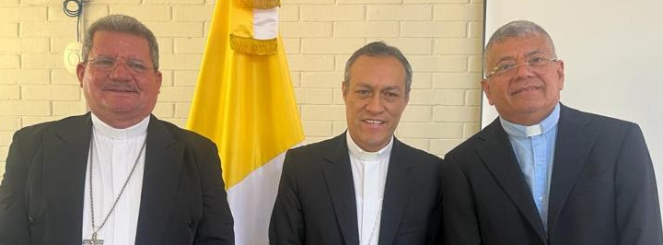

Nuevo presidente del Sedac
Monseñor Hector David García Osorio, obispo de Yoro (Honduras), de 57 años, es el nuevo presidente del Sedac. Es teólogo, filósofo y docente. Es oriundo de Concepción de María, departamento de Choluteca, al suroccidente de Honduras.
Nació el 23 de septiembre de 1966. Es hijo de don Visitación M. García y doña María Maura Osorio. Fue bautizado el 7 de enero de 1967. Desde muy joven descubrió su vocación e ingresa al seminario menor Pablo VI desde 1986 hasta 1989.
Estudió filosofía y teología en el seminario mayor Nuestra Señora de Suyapa en Tegucigalpa hasta que fue ordenado sacerdote el 8 de noviembre de 1997 con 31 años.
Fue el 3 de julio de 2014 cuando el Papa Francisco lo nombra obispo de Yoro, jurisdicción sufragánea a la arquidiócesis de san Pedro Sula, en el norte del país, que cuenta con 12 parroquias y 25 sacerdotes, con una población de fieles de 441 mil.

800 años de la Regla y del Pesebre celebrados por los franciscanos en Rusia y Kazajstán
Por Chiara Dommarco

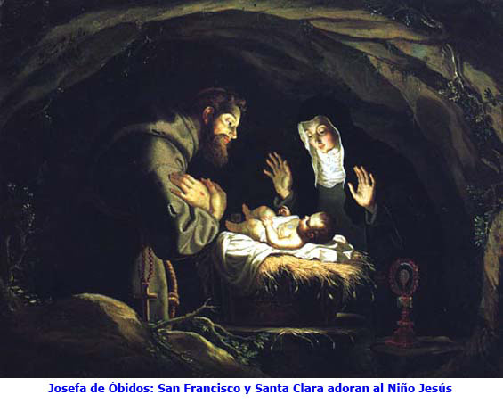

Moscú, ]Rusia (Agencia Fides) - El 29 de noviembre de 1223, hace exactamente 800 años, el Papa Honorio aprobaba, con la bula “Solet annuere”, la Regla definitiva de los Frailes Menores, redactada por San Francisco, llamada más tarde la “Regola bollata”. Pocos días después, en la aldea de Greccio, de regreso de Roma a Asís, Francisco realizó la primera representación de la Natividad.
La historia del primer Belén está íntimamente ligada al nacimiento de la misma Orden Franciscana. En 2023 se celebra en todo el mundo el 800 aniversario de la “Navidad de Greccio” y de la aprobación papal de la Regola bollata. Y esto ocurre también en Rusia. “También nosotros hemos pensado en varias iniciativas para celebrar el 800 aniversario de la Navidad de Greccio y de la Regla en Rusia”, dice a la Agencia Fides el padre Dariusz Harasimowicz OFM Conv, Custodio de la Custodia General Rusa de San Francisco de Asís (Rossijskaja General'naja Kustodija sv. Franciska Assizskogo).
Con motivo de la recurrencia -se lee en la Carta emitida el 4 de octubre por la Conferencia de la Familia Franciscana reunida en Asís-, el Papa Francisco ha concedido la indulgencia plenaria, en las condiciones habituales, a todos los fieles que, desde el 8 de diciembre de 2023 (Solemnidad de la Inmaculada Concepción) hasta el 2 de febrero de 2024 (Fiesta de la Presentación de Jesús en el Templo), se detengan en oración ante el belén instalado en el interior de una de las iglesias confiadas al cuidado de los franciscanos en todo el mundo. Asimismo, quienes no puedan acudir a una de estas iglesias también podrán gozar del don de la indulgencia plenaria “ofreciendo sus sufrimientos al Señor o realizando prácticas piadosas”, según reza la Carta.
Los franciscanos de la Custodia General rusa han ideado maneras de involucrar a los católicos locales en los aniversarios relacionados con el Poverello de Asís. Fray Dariusz explica: "No solo visitando una de las iglesias franciscanas presentes en la Federación Rusa y en Kazajistán se podrá recibir el 'regalo' espiritual del Papa Francisco, sino también otros 'regalos' diseñados por los franciscanos de esta Custodia para vivir de manera significativa no solo los aniversarios de 2023, sino también el igualmente importante que nos espera en 2024: los 800 años del día en que San Francisco recibió los estigmas".
A partir de diciembre, se podrá adquirir en los conventos franciscanos un calendario anual especial 2024, realizado por su editorial con sede en Moscú, en cuyo interior se recordará a los santos y beatos que en vida adhirieron a las diversas realidades eclesiales surgidas del carisma dado a san Francisco y, para cada mes del año, habrá una cita tomada de la Regla. Además, a partir del 8 de diciembre, los fieles de todas las diócesis católicas de la Federación Rusa podrán participar en el concurso de belenes organizado por los franciscanos. “No es una iniciativa para 'artistas profesionales': lo importante -subraya el hermano Dariusz- es que se haga con figuritas y cabañas no compradas en una tienda, sino creadas en familia y, si no se tiene familia, también en solitario o con amigos”.
Una comisión de franciscanos, compuesta especialmente para el concurso, evaluará las creaciones y otorgará los premios. Los tres primeros ganadores recibirán también como premio la traducción rusa del libro "Fuentes Franciscanas", mientras que los creadores del primer belén clasificado ganarán además los cinco volúmenes de la "Enciclopedia Católica", publicada por la editorial franciscana de Moscú entre 2002 y 2013. También hay una propuesta a nivel parroquial, esta vez sólo para niños: para el comienzo del Adviento, los franciscanos enviarán guiones de obras de teatro navideñas a todas las diócesis católicas rusas, como material para distribuir entre catequistas y educadores. "Proponemos textos, pero cada parroquia es libre de seguir los guiones que desee: lo importante es que los niños vivan juntos una buena experiencia, para prepararse a la Navidad", concluye el padre Dariusz.
Actualmente, los Hermanos Menores Conventuales en Rusia y Kazajstán que han emitido los votos perpetuos son dieciséis en total y proceden de Lituania, Eslovenia, Polonia, Bielorrusia e Italia. Hay seis Iglesias franciscanas en esta Custodia, donde se puede obtener la indulgencia según los procedimientos indicados: cinco en Rusia (en Moscú, Kaluga, San Petersburgo, Černjachovsk y Astrachan') y una en Kazajistán (en Astana).
La historia reciente de la Orden en Rusia y Kazajstán comenzó tras la caída de la URSS, cuando en 1993 los Hermanos Menores Conventuales fueron llamados a esas tierras por Tadeusz Kondrusiewicz, entonces Administrador Apostólico de la Rusia europea. Al principio de su misión, los frailes dependían de varias provincias polacas de la orden, y en 2001 nació la Custodia General Rusa de San Francisco de Asís, que incluye también Kazajstán. (Agencia Fides 29/11/2023)

DIARIO EXTRA DIGITAL – NICARAGUA – ODIO A LA FE – 30/11/2023

Nicaragua dice que obispo preso está en condiciones “preferenciales”
Religioso es crítico de Daniel Ortega

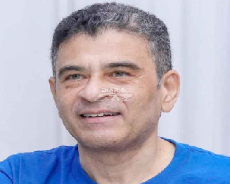
Managua. (AFP) - El gobierno de Nicaragua dijo que el obispo católico Rolando Álvarez, un crítico del presidente Daniel Ortega que cumple una condena de 26 años de prisión, goza de condiciones “preferenciales” de reclusión.

Álvarez, quien el lunes cumplió 57 años, fue condenado el 10 de febrero a 26 años y cuatro meses bajo cargos de traición a la patria, propagación de noticias falsas y desacato, entre otros cargos, un día después de que rechazara marcharse a Estados Unidos junto a 222 opositores presos expulsados del país.

“Las condiciones de reclusión son preferenciales y se cumple estrictamente con el régimen de consultas médicas, visitas familiares y recibimiento de paquetes, contrario a lo que campañas calumniosas pretenden hacer creer”, señaló el ministerio de Gobernación (Interior) en un comunicado divulgado en medios oficialistas.

Dos relatoras de derechos humanos de la ONU pidieron el 7 de noviembre al gobierno de Nicaragua que ponga fin a la “detención arbitraria” del obispo y lo libere “inmediata e incondicionalmente”.

La relatora sobre libertad de religión o de creencias, Nazila Ghanea, y la relatora sobre la promoción y protección del derecho a la libertad de opinión y de expresión, Irene Khan, expresaron además su “profunda preocupación” porque Álvarez estaba en régimen de aislamiento y “en condiciones que contravienen gravemente las Reglas de Nelson Mandela”.
Estas reglas son recomendaciones de la ONU para tratar con respeto a los reclusos.

Algunas fotografías y videos publicados este martes muestran al obispo conversando con dos familiares en una pequeña sala comedor amoblada y adornada con plantas y flores, en otras aparece en un examen o chequeo de salud con un médico y en otras sentado en una silla serio, mientras mira televisión.

Las imágenes fueron publicadas por los oficialistas portal El19 Digital y el Canal 4 de televisión.
Álvarez, obispo de Matagalpa y detenido desde agosto de 2022, ha preferido la cárcel al exilio y no estuvo incluido entre los 12 sacerdotes “procesados” en Nicaragua que fueron liberados en octubre y enviados a Roma tras un acuerdo del gobierno con el Vaticano, con lo que es el único prelado católico aún encarcelado en el país.

En julio estuvo fuera de la cárcel algunas horas, pero fue devuelto a prisión tras negarse nuevamente a dejar el país, según dijo entonces a la AFP una fuente diplomática en Managua.

El gobierno afirmó que “seguirá cumpliendo con su deber de resguardar a Rolando Álvarez en las condiciones que aseguren sus derechos en todos los sentidos”.

